**Evaluación Unidad III (Proyecto)**

**Administración y Control de Obras. Construcción Civil. 2015-I**

|  |  |
| --- | --- |
|  |  |
| Apellido, Nombre | Total (20%) |
| BENITEZ SUMOZA FRANMARI ELENA | 0,00 |
| CASTILLO SEQUERA LUIS ENRIQUE | 11,68 |
| ESCALONA ALFONZO TIBURCIO JESUS | 14,34 |
| ESCALONA ALFONZO ARTURO JOSE | 14,34 |
| FIGUEREDO SUSANA CAROLINA | 0,00 |
| HENRIQUEZ CAICEDO LUIS EDUARDO | 0,00 |
| HERNANDEZ DURAN WILSON JAVIER | 0,00 |
| LINAREZ VASQUEZ JOSE DANIEL | 11,68 |
| MENDOZA JHOAN | 0,00 |
| PAEZ COLMENARES JHONATTAN JOSE | 0,00 |
|  |  |

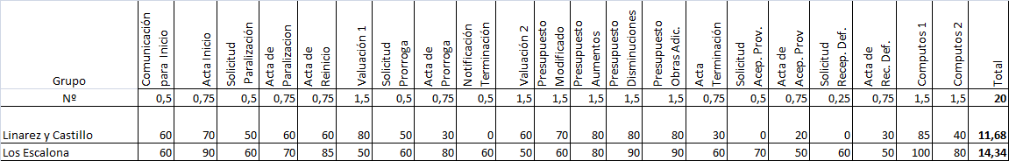

|  |  |  |  |  |  |  |  |
| --- | --- | --- | --- | --- | --- | --- | --- |
| Apellidos, Nombre | Unidad I | Unidad II | Unidad III | Unidad IV | **Total** | Observación | Examen de PRA |
|  | 30 | 30 | 20 | 20 | **sobre 100** |  |  |
| BENITEZ S FRANMARI ELENA | 0,00 | 0,00 | 0,00 | 0,00 | 0,00 | Aplazada | - |
| CASTILLO S LUIS ENRIQUE | 11,50 | 15,30 | 11,68 | 13,70 | 52,18 | **Aprobado** | - |
| ESCALONA A TIBURCIO JESUS | 3,50 | 19,50 | 14,34 | 14,50 | 51,84 | **Aprobado** | - |
| ESCALONA A ARTURO JOSE | 0,10 | 16,05 | 14,34 | 8,50 | 38,99 | Aplazado  PRA Unidades I y IV | Debe sacar al menos 25 de 50 |
| FIGUEREDO SUSANA CAROLINA | I N A S I S T E N T E | | | | 0,00 | Inasistente | - |
| HENRIQUEZ C LUIS EDUARDO | 1,75 | 1,80 | 0,00 | 6,50 | 10,05 | Aplazado | - |
| HERNANDEZ D WILSON J | I N A S I S T E N T E | | | | 0,00 | Inasistente | - |
| LINAREZ V JOSE DANIEL | 5,25 | 11,70 | 11,68 | 8,00 | 36,63 | Aplazado  PRA Unidades I, II y IV | Debe sacar al menos 40 de 80 |
| MENDOZA JHOAN | 8,75 | 16,20 | 0,00 | 13,30 | 38,25 | Aplazado  PRA Unidad I | Debe sacar al menos 21 de 30 |
| PAEZ C JHONATTAN JOSE | 30,00 | 21,60 | 0,00 | 16,60 | 68,20 | **Aprobado** | - |